**Emilce Cuda sobre la canonización de Mamá Antula: “el camino a la santidad pasa por lo social”**

[Por: Óscar Elizalde Prada | ADN Celam]

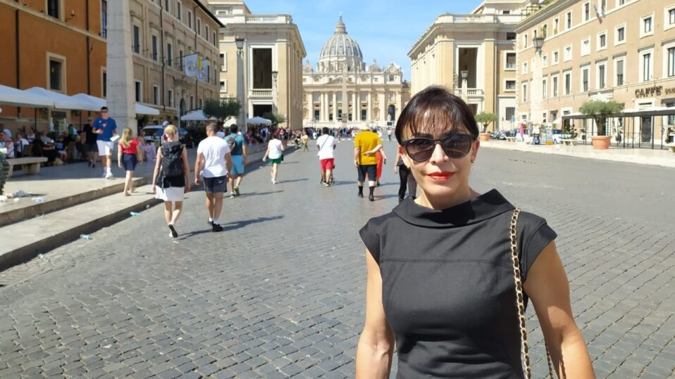

Este domingo 11 de febrero **el Papa Francisco canoniza a la primera laica argentina: María Antonia de Paz y Figueroa, más conocida como Mamá Antula** –como solían llamarla los indígenas–. La Dra. Emilce Cuda, teóloga argentina y Secretaria de la Pontificia Comisión para América Latina (PCAL) comparte algunas perspectivas sobre el significado de esta canonización para la Iglesia latinoamericana y caribeña y, más concretamente, para la Iglesia argentina.

Le puede interesar: [Santiago del Estero, provincia natal de la primera santa argentina: Todo listo para vivir la Vigilia de Canonización de Mama Antula.](https://adn.celam.org/santiago-del-estero-provincia-natal-de-la-primera-santa-argentina-todo-listo-para-vivir-la-vigilia-de-canonizacion-de-mama-antula/)

**Mamá Antula, un estilo de vida**

**¿Qué representa un santo -en este caso, una santa- en la experiencia de fe de un pueblo?**

**Toda canonización representa un éxito, una victoria sobre la muerte**. Eso es el cristianismo y nuestro Señor Jesucristo: la victoria sobre la muerte. Y cada santo representa esa victoria, no porque haya tenido una vida ejemplar, necesariamente, o porque haya pasado por el martirio… sino porque es ‘el santo de la puerta del lado’, también, es una persona que tuvo un estilo de vida con sabor a Evangelio, como dice *Fratelli Tutti*, y hoy nos marca un camino, nos da un ejemplo de cómo tener ese estilo de vida.

**“La Iglesia también ha tenido mujeres valientes”**

**¿Qué significa, concretamente, la canonización de Mamá Antula para la PCAL y para la Iglesia argentina?**

Se trata de la primera mujer santa de Argentina y además es una laica. En un momento donde la lucha por identidades ha puesto en discusión lo femenino, el tema de la mujer, **Mamá Antula muestra que la Iglesia también tiene sus mujeres valientes**, mujeres que han intervenido en los procesos políticos en el comienzo de la historia de nuestro país, que han sido valientes frente a la expulsión de la Iglesia y de los jesuitas, en este caso, que también fue por causas políticas.

Me parece que esta canonización reivindica no solamente la parte piadosa de Mamá Antula, que es muy grande, sino también la fortaleza de la participación en el espacio de lo público, porque no nos olvidemos que la Iglesia católica se diferencia de otros cristianismos en que su espacio no es el privado sino lo público, su moralidad no es lo individual sino lo social, y **el camino de la santidad no pasa por el ascetismo sino por el compromiso con lo social**.

**El hábito de Mamá Antula**

**¿Cuál es el mensaje que la vida de Mamá Antula nos deja hoy, sobre todo a las mujeres latinoamericanas?**

A mí siempre me asombraba lo que me contaba el padre Juan Carlos Scannone. siempre que la nombraba me decía: “te vamos a dejar vestir el hábito como Mamá Antula, porque siempre estaba cercana a los jesuitas”. Siempre me asombraba por qué hablaba de la ropa y no de las acciones de la santa. Es algo muy importante porque la vamos a ver en las estampitas vestida con un hábito de monja, pero ella en realidad **era laica, una laica que se puso la investidura de la congregación de los jesuitas en ese momento**.

No nos olvidemos que los jesuitas representaban la ‘nueva Iglesia’, la República, eran los defensores del voto universal, de los derechos de los trabajadores. La gente no se pregunta por qué echaron a los jesuitas del continente, y hay todo un trasfondo histórico y político. Entonces, ponerse el hábito de un jesuita era asumir esa causa en el espacio público, porque cuando uno se viste lo hace para salir al espacio público, no para permanecer en el espacio privado, y aquí la pregunta es: ¿qué hábito vestimos cada uno de nosotros? **La historia de la Iglesia también se construye en el lenguaje de los símbolos: ¿qué traje nos ponemos para salir a la calle?**, ¿qué simboliza ese traje?, ¿de qué nos vestimos o nos investimos, o de qué nos disfrazamos y nos ocultamos?

Publicado en: <https://adn.celam.org/emilce-cuda-sobre-la-canonizacion-de-mama-antula-el-camino-a-la-santidad-pasa-por-lo-social/>